**LAMPIRAN D**

**NILAI KERJA PRAKTEK**

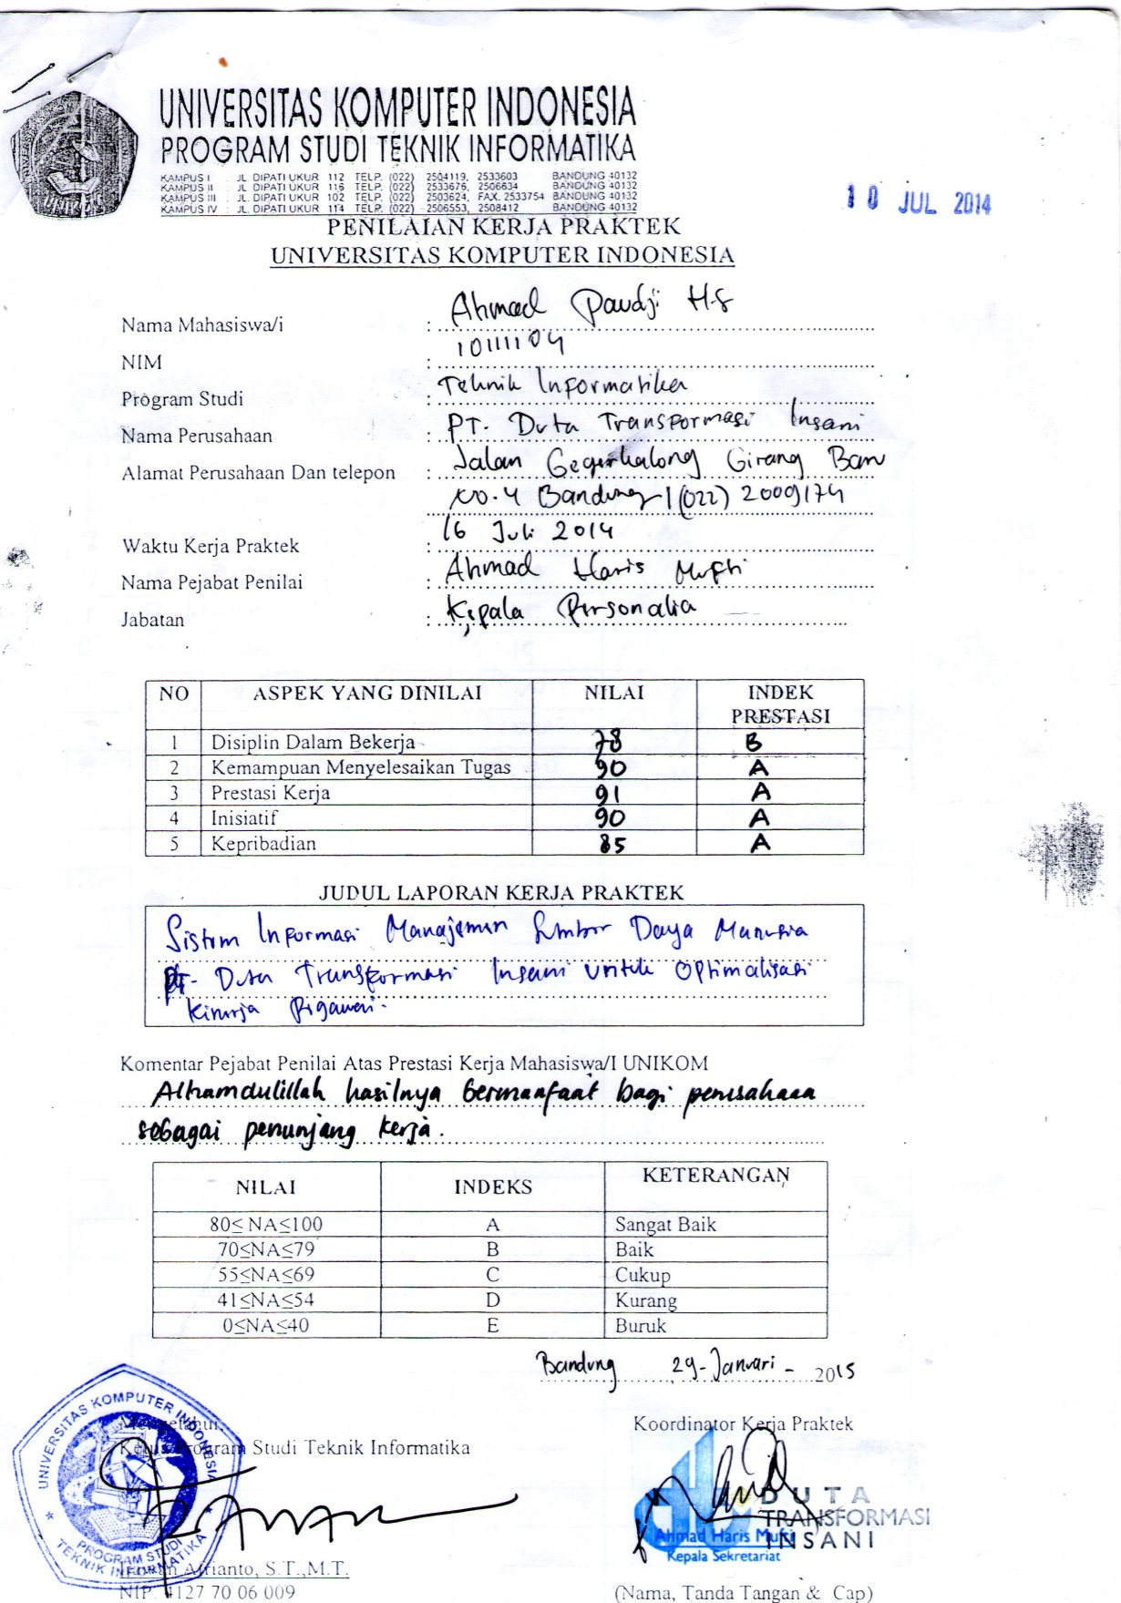

**Gambar 10 Nilai Kerja Praktek Ahmad Paudji H.S**